役男申請短期出境作業
- 依據：役男出境處理辦法
- 程序
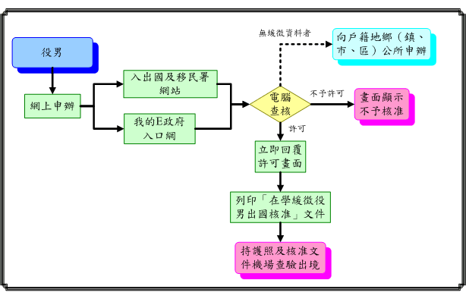
- 申請方式
- 在學役男(有緩徵資料者)：
  - 線上申請：
逕至「內政部入出國及移民署全球資訊網」線上填註資料 (申辦專區 → 線上申辦 → 臺灣地區人民入出國→國內在學緩徵役男網路申請出國核准)
  - 公所兵役單位臨櫃申請：
由當事人或其直系血親、配偶或成年之兄弟姊妹等親屬，於上班時間內，就近向全國任一鄉（鎮、市、區）公所役政單位申辦。應備證件：役男之身分證、印章、護照正本。（役男未滿20歲另需監護人之身分證、印章；如委託親屬以外者代為申請，應填委託書，受委託人應年滿20歲）。
- 未在學役男(無緩徵資料者)：
須至公所兵役單位臨櫃申請，由當事人或其直系血親、配偶或成年之兄弟姊妹等親屬，於上班時間內，就近向全國任一鄉（鎮、市、區）公所役政單位申辦。應備證件：役男之身分證、印章、護照正本。（役男未滿20歲另需監護人之身分證、印章；如委託親屬以外者代為申請，應填委託書，受委託人應年滿20歲）

